Журн. высш. нервн. деят., 1976, 26, 2, 411-414

КРАТКИЕ СООБЩЕНИЯ
УДК 612.821.6 + 612.822.3
ОСОБЕННОСТИ КОРРЕЛЯЦИИ БИОПОТЕНЦИАЛОВ
НЕОКОРТИКАЛЬНЫХ ОБЛАСТЕЙ И ГИППОКАМПА
У ЛОБЭКТОМИРОВАННЫХ СОБАК
Ю. В. УРЫВАЕВ и В. И. БАРТЕЛЬС
Кафедра нормальной физиологии 1-го Московского медицинского института им. И.М. Сеченова
Важная роль фронтальной коры для формирования предпусковой интеграции была выявлена по периферическим поведенческим [8] и по внутрицентральным электрофизиологическим [6] показателям.
Поведенческий акт как результат деятельности сложной функциональной системы [2] неизбежно сопровождается формированием интеграции различных мозговых структур, отражением которой является дистантная синхронизация суммарной электрической активности [4] мозга или вызванной активности.
Цель настоящей работы состояла в выяснении роли фронтальной коры для установления дистантной синхронизации биопотенциалов корковых зон и гиппокампа при условно рефлекторной деятельности.
Эксперименты проведены на двух интактных и четырех лобэктомированных собаках. Вживление электродов производилось или одновременно у Фарлафа и Тишки, или перед операцией лобэктомии у Хама и Пегого (отсасывание лобного полюса вплоть до sigmoideus ant.), что обеспечивало полноту удаления префронтальной области коры. Координаты дорзального гиппокампа определялись по атласу О. С. Адрианова и Меринг [1]. Отведение осуществлялось униполярно, индифферентный электрод располагался в лобной кости вблизи коронарного шва. Запись ЭЭГ производилась с помощью электроэнцефалографа «Альвар» или Орион».
Обработка данных проводилась следующим образом. Односекундные отрезки кривых проецировались на экран (этим достигалось 15-кратное увеличение) и с помощью шаблона разбивалось на отрезки, равные 10 мсек. Затем сравнивались синхронность (направление) двух анализируемых отведений ЭЭГ в каждом отрезке. Подсчитывалось число совпадений направления сдвигов ЭЭГ за 1 сек в 100 отрезках кривых. Усреднялись результаты 35—50 аналогичных односекундных кривых и обрабатывались по методике Е.В. Гливенко и др.[3] Отсутствие достоверной корреляционной зависимости знаков первой производной соответствует 50±6%-ному совпадению. Выработка условного рефлекса на парные вспышки света, отстоящие друг от друга на 5 сек, проводилась у Хама и Пегого до, у Фарлафа и Тишки после лобэктомии. Подкреплением служили 15 мл воды дли Хама и Пегого или 20 г мяса для Фарлафа, Тишки, Зема и Джеки.
Сравнение величины знаковой корреляции биопотенциалов височной и затылочной коры в межсигнальном интервале (последняя секунда перед включением условного сигнала) и в период отставления у интактных собак показало, что условно рефлекторное ожидание второй вспышки света и особенно подачи подкрепления сопровождается установлением дистантной синхронизации неокортикальных структур. Причем в период отставления отмечалась определенная динамика дистантной синхронизации неокортикальных структур: достоверное сходство биопотенциалов характерно только для первой и пятой секунд отставления.
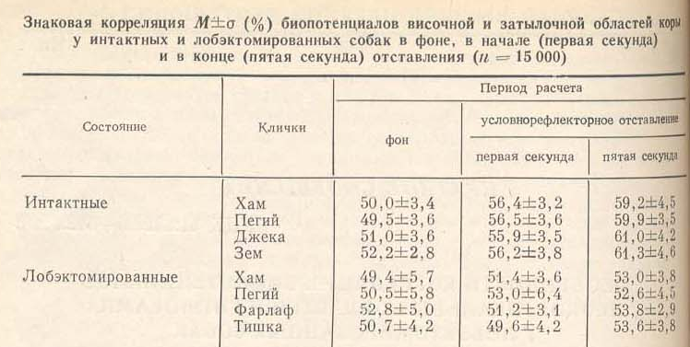

В отличие от этого у лобэктомйрованных собак после достаточно большого числа сочетаний (150—200) применение условного сигнала не сопровождалось усилением синхронизации в неокортексе (рис. 1), Отсутствовала и условнорефлекторная динамика синхронизации между регистрируемыми зонами коры (таблица). Полученные результаты подтверждают положение о том, что фронтальная кора обеспечивает формирование предпусковой интеграции [6, 8].
Поскольку дистантная синхронизация [7, 9], а также процессы фиксации следов возбуждений в неокортексе определяются активности многих структур, а частности гиппокампа [5], мы решили выяснить зависят ли корреляционные соотношения височной коры и гиппокампа от сохранности лобной коры.
Эксперименты показали, что у интактных животных корреляция дорзального гиппокампа и височной коры в начале и в конце отставлен: оказывается значимой. У лобэктомйрованных собак величина синхронизации биопотенциалов тех же структур мозга хотя и усиливалась в период отставлепия, но не достигала достоверных значений.

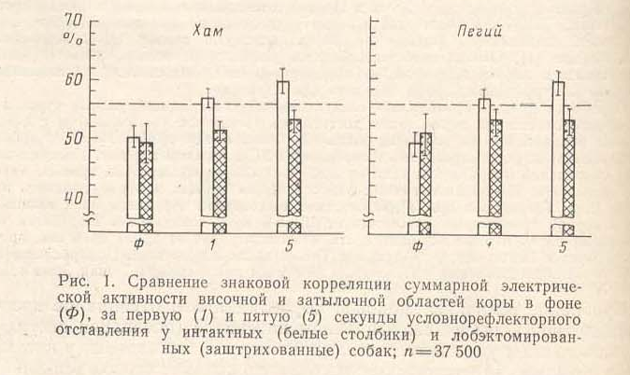

У интактных собак величина знаковой корреляции биопотенциалов гиипокампа и височной коры зависела от уровня мотивации, оказывалась значимой в начале и в середине, но не в конце опыта, когда собаки полностью удовлетворяли свои исходные потребности. После лобэктомии такая зависимость исчезала. Значимая корреляция гиппокампа и височной коры в этом случае отсутствовала даже в начале опыта, при выраженной жажде или голоде (рис. 2). Только подсчет величины сходства биопотенциалов гиппокампа и височной коры за каждую секунду после второй вспышки, когда собака наклоняла голову к кормушке и начинала
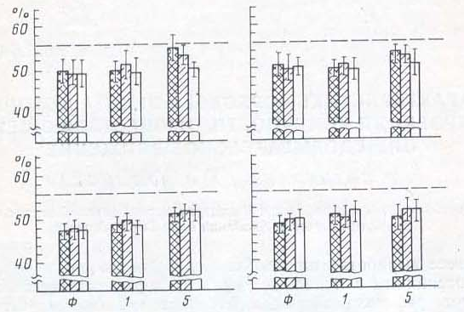

Рис. 2. Изменение знаковой корреляции суммарной электрической активности дорзального гиппокампа — височной коры (вверху) и дорзального гиппокампа — затылочной коры (внизу) v лобэктомироаанных собак: Фарлаф — слева, Тишка — справа по ходу опыта (условный пищевой рефлекс на парные вспышки света). Ф — фон; 1 и 5 — соответственно первая и пятая секунды условнорефлекторного отставления; n=3000. Черные столбики —в начале опыта, заштрихованный —в середине, белые —в конце опыта

есть или пить, позволил выявить достоверные (превышающие 56%) величины дистантной синхронизации биопотенциалов указанных структур в этот период.
Таким образом, на основании проведенных опытов можно считать, что лобэктомия у собак нарушает механизмы динамичного неокортикального и кортико-гиппокампального взаимодействия.
Именно такая интеграция, формирующаяся за счет фронтальных влияний, возможно, и обеспечивает сигнальную деятельность организма.
Поступило
5.VIII.1975

Литература

- Адрианов О. С. и Меринг Т. А. Атлас мозга собаки. М„ Медгиз, 1959,
- Анохин П. К. Принципиальные вопросы общей теории функциональных систем. М.«Наука», 1971.
- Гливенко Е. В., Королькова Т. А. и Кузнецова Г. Д. Физиол. ж. СССР, 1962, т. 48, №9 стр. 1026.
- Думенко В. Н. Ж. высш. нервн. деят., 1965, т. 15, № 5, стр. 69.
- Заркешев Э. Г., Силаков В. Л. и Мороз Б. Т. Физиол. ж. СССР, 1974, т. 60, № 2, стр. 154.
- Калистратав Г. Ф. и Урываев Ю. В. Нейрофизиология, 1974, т. 6, № 5, стр. 465.
- Тараненко В. Д., Макулькин Р. Ф. и Тычина Д. И. В сб.: Матер. VI Всес. Конф по электрофизиол. ЦНС. Л., «Наука», 1971, стр. 251.
- Шумилина А. И. В сб.; Лобные доли и регуляция психических процессов. М., Изд-во МГУ, 1966, стр. 61.
- Campbell В. A., Balantine P., Lynch G. Exptl Neurol.. 1971, v. 33, No. 1, p, 159.

CORRELATION CHARACTERISTICS OF BIOPOTENTIALS IN NEOCORTICAL STRUCTURES AND HIPPOCAMPUS OF LOBECTOMIZED DOGS

Yu. V. URYVAEV and V. I. BART ELS

Chair of Normal Physiology, Sechenov Medical Institute, Moscow

